読ませたい場所にピョンっ！とジャンプ（移動）させる「アンカー」の使い方

アンカーとは？
ページのある部分を指定して（アンカー）、そこに移動するためのものです。【ページトップへ移動する】などによく使われています。同一ページ上ばかりでなく、他のページのある部分へ移動すること可能です。例えば、トップページのお客様の声（Aさん）の詳細リンクをクリックすると、お客様の声のページのAさんの部分から表示させることができます。同一ページ上での移動も、他のページへ移動も使い方は同じです。長いページの一番下にアンカーをはり、中ごろなどに「今すぐ申し込む」などのリンクをつけて一番したに移動させるなど使い方はいろいろ♪
アンカーの使い方

例として、マインドプラスのお客様の声、鈴木賀葉様の［続きを読む］を押したときに、お客様の声ページの鈴木賀葉さんの部分に移動するようにアンカーをつけてリンクする。
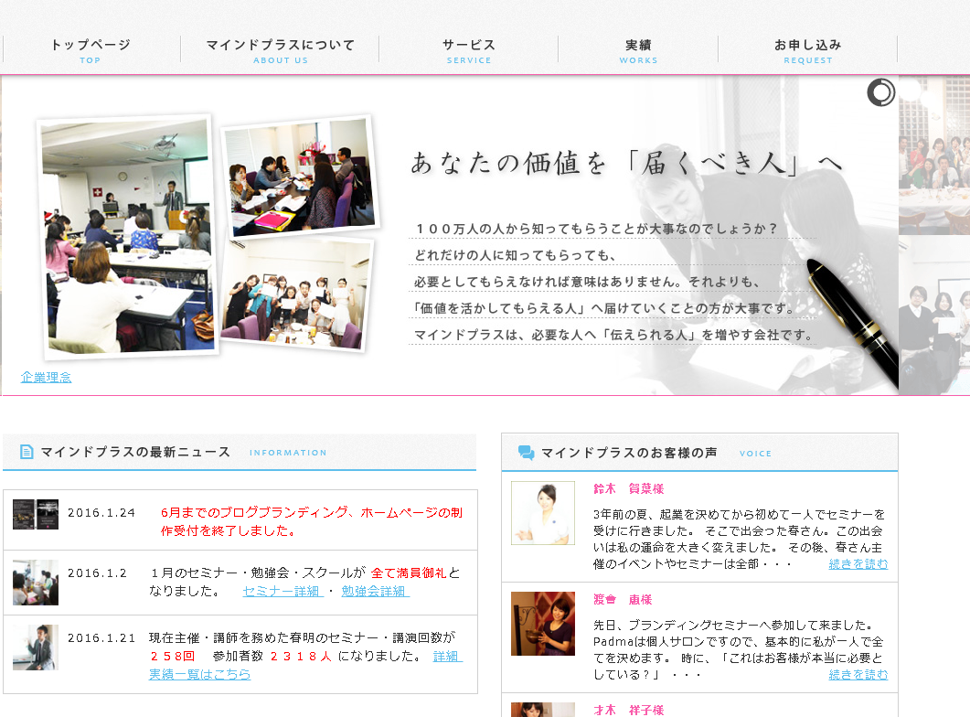
←こちら

１．アンカーを付ける
移動させたいページの移動させたい行にアンカーを付けます。そこが［続きを読む］を押したときの行き先になります。今回はお客様のページに移動させたいので、お客様の声のページで、［コンテンツ］から編集モードにします。そして、鈴木賀葉さんの箇所をクリックします。
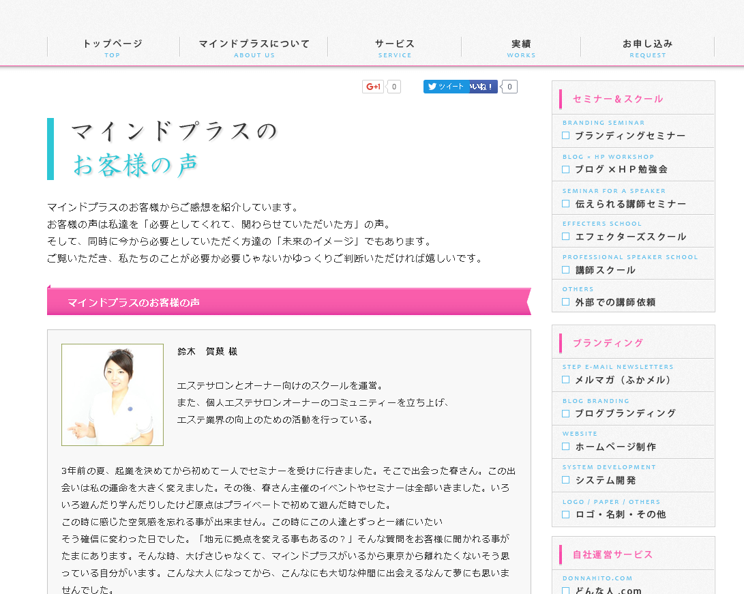
こちら→

その後、ツールバーのDIVをクリックします。
↓
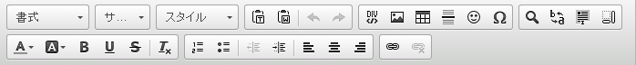

DIVをクリックするとDIVコンテナという小窓が出ますので、高度な設定を選択し、［ID］に［kayosan］といれます。

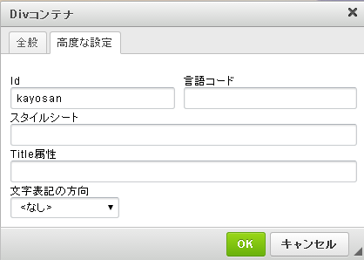
↓
↓

- リンクを貼る。
←こちら
リンクを貼るときは通常のようにツールバーを使ってリンクを貼ります。

リンクを取得する
移動させたいページ（お客様の声）のURLを取得してきます。

http://mind-plus.net/voice.aspx

リンクにアンカーをプラス
通常はこれで終わりですが、そこに先ほど作ったアンカー# kayosanとプラスすることでアンカーつきのリンクになります。

http://mind-plus.net/voice.aspx#kayosan

これで移動させたいページの移動させたい箇所に移動させることができます。

